需求名称 | 《泰康健康尊享A款门诊医疗保险》官网展示内容变更的需求
需求来源 |  |  |  | 期望上线 | 2023-06-20
相关部门（业务部门）
修 订 历 史
版本 | 类型 | 日期 | 作 者 | 审核 | 说明
V1.0.0 | Create | 2023.06.08 | 杨喜爱

目 录

1. 需求概述 3
1.1. 业务背景及目标 3
2. 功能说明 3
2.1. 文字内容变更 3
2.2. 线上药品清单变更 4

需求概述

业务背景及目标

业务背景及实现目标： 在泰康人寿官网双端—客户服务—查询服务—健康险产品信息”下，产品名称是“泰康健康尊享A款门诊医疗保险”的展示内容， 变更两部分内容，一部分是文字内容、一部分是线上药品清单。

推进计划：计划2023年6月20日上线

功能说明

文字内容变更
当前页面展示如下：

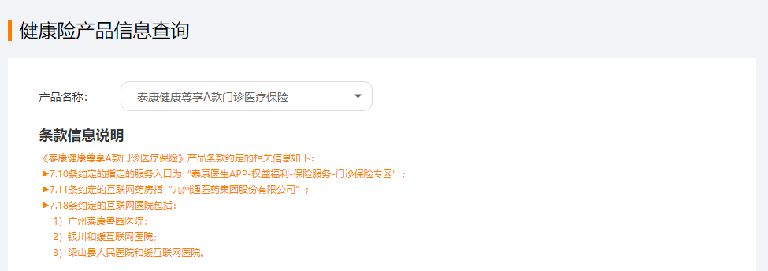

页面改版展示如下：

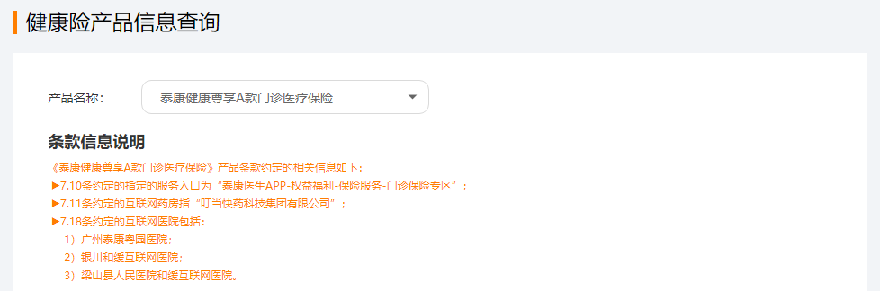
变更点：
条款信息说明文字内容：“7.11条约定的互联网药房指“九州通医药集团股份有限公司””变更为“7.11条约定的互联网药房指“叮当快药科技集团有限公司””，其他不变

线上药品清单变更
当前页面展示如下：
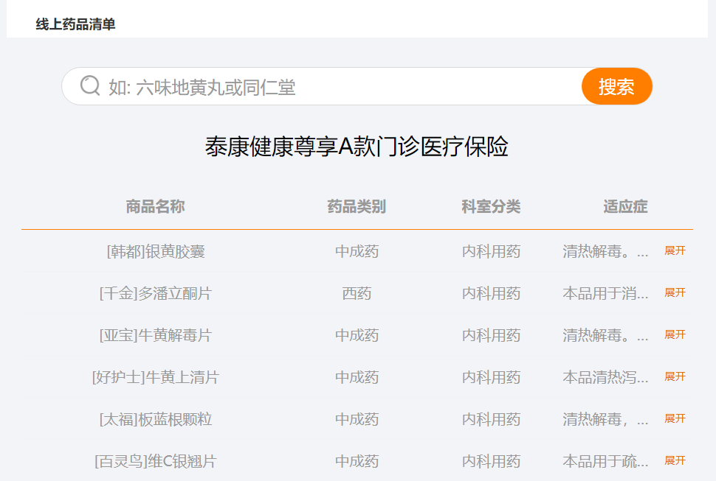

页面改版PC端展示如下：
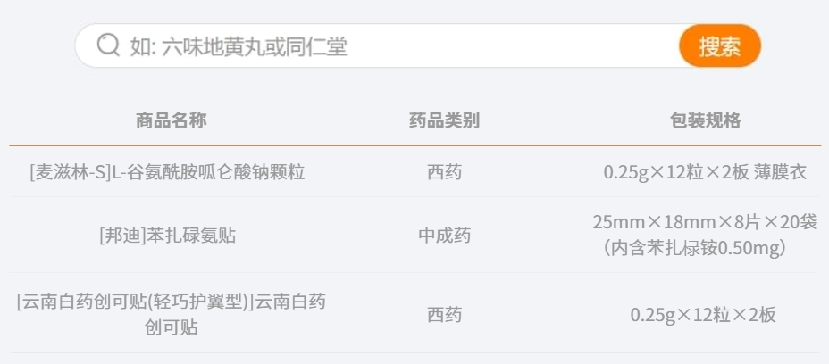
WAP端展示如下：
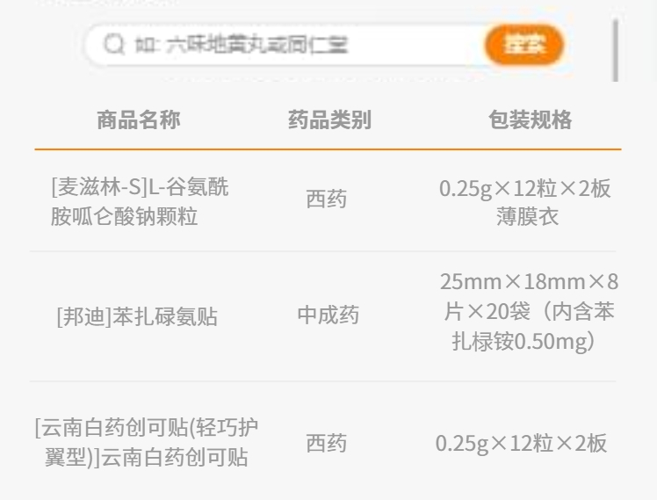

原规则不变：
商品名称，支持模糊查询；右侧【搜索】功能；输入商品名称，点击【搜索】，
若有结果，下方展示提示语“已为您找到xx条信息，【返回】”以及对应查询结果；若没有结果，展示提示语“已为您找到0条信息，【返回】”；
点击【返回】，展示全部内容。
查询结果：不分页展示，下拉展示更多内容；
维护方式：静态配置
变更点：
默认状态下只展示查询条件；
查询结果字段展示包括商品名称、药品类别、包装规格；不展示“泰康健康尊享A款门诊医疗保险”

